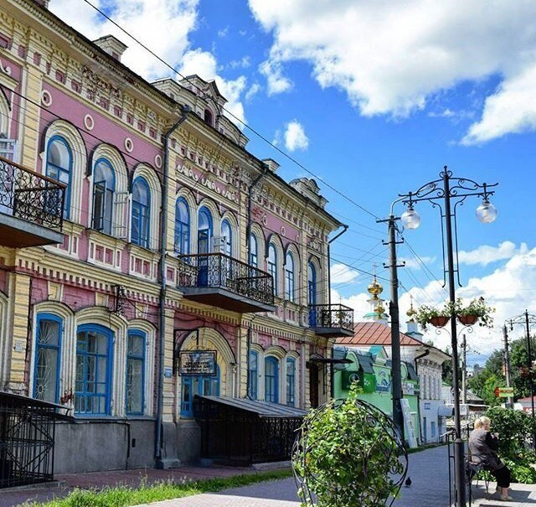***Экскурсия «История одного здания»***

*Добрый день, дорогие друзья!* Меня зовут *Ширяева Анна,* я занимаюсь в объединении «Занимательное краеведение», и сегодня хочу рассказать об одном из красивейших зданий по адресу: г. Кунгур, улица Карла Маркса, 19. Сегодня это здание занимает МАУДО «Центр дополнительного образования детей «Дар»

С виду два этажа, а на деле – целых четыре. Один из самых запоминающих домов в Кунгуре – яркий и неповторимый. Привлекает не только своей историей, но и изящным архитектурным стилем. Особняк имеет сложную архитектурную композицию. Окна второго этажа, которые объединяют единый комплекс первый этаж и крышу. Первый этаж особняка имеет ярко выраженные декоративные элементы, благодаря чему незначительный декор второго создает яркое впечатление. Завершают композицию фигурные фронтоны на крыше, которые выступают завершением фасада. Главным элементом, украшающим фасад дома, выступают высокие полукруглые окна. Они придают зданию плавные линии и общую гармоничность. Дополнительным элементом и украшением фасада является чугунное ограждение балконов – частый гость декоративных элементов у особняков Кунгура.

Полная биография так называемого «дома Анны Макаровой» имеет историю полувековой давности.

Усадебный участок с домом по Сылвенской набережной улице принадлежал до 1877 года кунгурскому мещанину И.З. Чулошникову.

Известно, что в конце XIX века это монументальное строение подверглось пожару. В 1878 году наследники домовладельца: кунгурский мещанин С.И. Чулошников, купеческая вдова А.Е. Зуева и мещанин А.А. Антуфьев продали кунгурскому купцу второй гильдии Александру Ивановичу Макарову обгоревший каменный двухэтажный дом с усадебным участком, находящийся в первой части города по Киттарской – Сылвенской набережной улице под № 662.

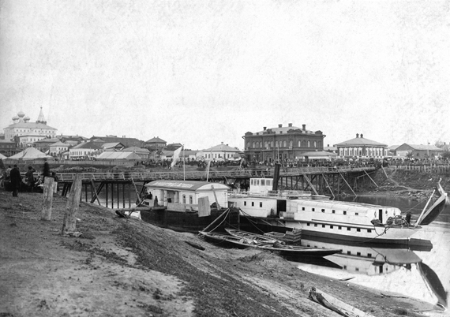В 1880 году А.И. Макаров продал свой усадебный участок с обгоревшим домом кунгурскому купцу второй гильдии Василию Трофимовичу Макарову. При нем началось возрождение усадьбы. Строительные работы велись без всякого плана. Результатом стал двухэтажный особняк с подвалом, флигель, возведенный на месте обгоревшего дома, и с надворными постройками. Новый двухэтажный дом с балконами, расположенный возле сылвенской переправы, был украшением Киттарской улицы.

Здание построили в популярном в конце XIX века «кирпичном» стиле историзма. Фасады радовали глаз декоративной краснокирпичной кладкой стен, на фоне белые оконные переплеты. В 1883 году строительные работы были завершены.

В последующие десятилетия усадьба неоднократно меняла владельцев.

В 1883 году В.Т. Макаров продал усадьбу пермскому временному купцу первой гильдии Павлу Федоровичу Камчатову. В 1885 году домовладение было куплено за 5000 рублей у П.Ф. Камчатова женой кунгурского мещанина В.Т. Макарова Анной Николаевной Макаровой, временно проживавшей в Перми. Усадьба в то время находилась по адресу: улица Киттарская – Сылвенская набережная № 560. А.Н. Макарова неоднократно под залог дома брала в долг деньги. В конце концов, долги заставили домовладельцу расстаться с собственностью.

В 1889 году комплекс усадьбы, включавший в себя двухэтажный каменный дом с подвалами и торговыми лавками, а также деревянное надворное строение, оценивался Кунгурской земской оценочной комиссией в 10 тысяч рублей и был одним из самых дорогих зданий города.

В 1880-1890-е годы особняк (или большая его часть) сдавался в аренду. В верхнем этаже размещался Общественный клуб. Помещения в подвальном этаже арендовали под ренсковые погреба пермский купец первой гильдии Николай Ананьевич Суслин и кунгурский временный купец второй гильдии Иван Григорьевич Хлопков. С 1898 года на первом этаже особняка находился магазин пермского купца-виноторговца Т.Я. Санина. Рядом велась продажа швейных машин компании «Зингер».

Впоследствии здание неоднократно меняло хозяев. В 1896 году купец Камчатов (который давал А.Н. Макаровой деньги под залог дома) продал его купцам Вахитовым за 10000 рублей. В 1902 году его владелицей значится вдова личного почетного гражданина Мария Ивановна Ануфриева. Дом оценен в 5 тысяч рублей.

В 1905 году в особняке работал пункт по призыву новобранцев. В 1910-1914 годах владельцем особняка значится канцелярский служащий Неофит Антонович Ануфриев, бывший в то время городским главой Кунгура. В 1909 году здание оценено в 7000 рублей. Оценка на 1914 год составила 10800 рублей.

В 1917 года владельцем особняка был врач Исаака Абелевич Цукерман, гласный Кунгурской Городской Думы. В 1919 году в здании находился врачебно-распределительный пункт. Помещения в пристрое использовались для жилья прислуги.

В 1919 году И.А. Цукерман ушел с колчаковцами в Сибирь. После окончания Гражданской войны все постройки в 1920 году были муниципализированы и переданы в ведение домоуправления № 11, так как их владелец считался отступившим с частями Белой Армии. По данным Кунгурского уездного отдела местного хозяйства, в 1920 году здание оценивалось в 318 тысяч рублей.

В 1920-х годах особняк использовался как административное здание. С 1929 года до 1953 года в нем находился окружной финансовый отдел. Часть помещений второго этажа с 1929 года до середины 1980-х занимал радиоузел.

В 1953 году первый этаж здания передан Клубу пионеров. На втором этаже до 1975 года размещался кабинет политического просвещения Горкома КПСС.

С 1975 года здание занимает Кунгурский городской Дом пионеров и школьников (ныне – «Центр дополнительного образования детей «Дар»).

У бывшего купеческого особняка продолжается и торговая жизнь, связанная с использованием его подвала. В XX веке в нем располагалась кулинария, продуктовый магазин, сейчас – магазин «Обувь».

В 1986 году здание получило статус памятника архитектуры областного значения под названием «Особняк купца Цукермана» (Решение облисполкома №108 от 15.05.1986). В сборнике «Государственные списки памятников истории и культуры Пермской области», изданном в 2001 году, в названии здания была допущена опечатка. Объект ошибочно указан как «Особняк купца Циммермана».

Подборка фото «Дом Макаровой» в разные годы.

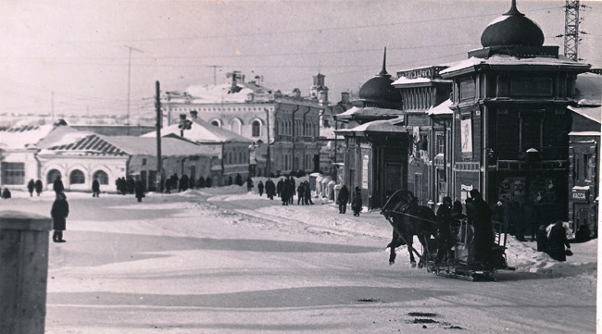

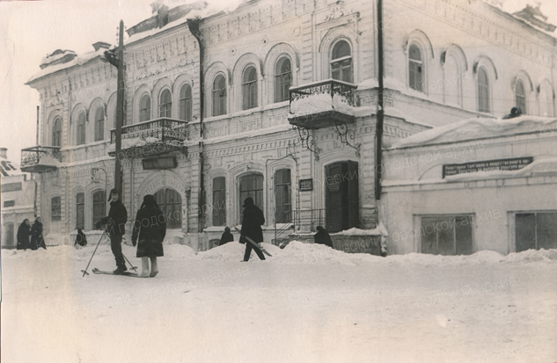

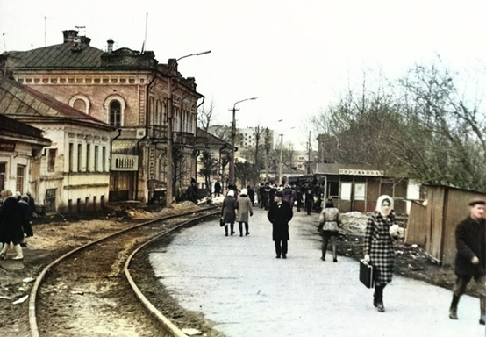

***Список литературы***

1. Спиридонов Дмитрий. Особняк Чулошникова, или дом Анны Макаровой – одно из красивейших зданий Кунгура. Газета «Искра» 09 октября 2012 года
2. Историческая справка Кунгурского историко-архитектурного и художественного музея заповедника.
3. Parmaday.ru Путеводитель по Перми и Пермскому краю. Дом Макаровой.